**Российская Федерация**

# **Новгородская область**

## АДМИНИСТРАЦИЯ ВАЛДАЙСКОГО МУНИЦИПАЛЬНОГО РАЙОНА

### П О С Т А Н О В Л Е Н И Е

19.10.2016 № 1636

Валдай

**О внесении изменений в Перечень и схему расположения мест,**

**предназначенных для формирования земельных участков для**

**отдельных категорий граждан, включенных в список граждан,**

**имеющих право на бесплатное получение земельных участков,**

**на территории села Зимогорье Валдайского муниципального**

**района для ведения личного подсобного хозяйства**

Руководствуясь пунктом 1 части 4 статьи 8 областного закона от 05.12.2011 № 1125-ОЗ «О предоставлении земельных участков на территории Новгородской области», с целью обеспечения земельными участками отдельных категорий, включенных в список граждан, имеющих право на бесплатное получение земельных участков, на территории села Зимогорье Валдайского муниципального района для ведения личного подсобного хозяйства Администрация Валдайского муниципального района **ПОСТАНОВЛЯЕТ:**

1. Внести изменения в Перечень и схему расположения мест, предназначенных для формирования земельных участков для отдельных категорий граждан, включенных в список граждан, имеющих право на бесплатное получение земельных участков, на территории села Зимогорье Валдайского муниципального района для ведения личного подсобного хозяйства, утверждённые постановлением Администрации Валдайского муниципального района от 18.04.2014 № 736:

1.1. Дополнить Перечень строкой следующего содержания:

|  |  |
| --- | --- |
| **Наименование населенного пункта** | **Место расположения** |
| «с.Зимогорье | земельный массив, расположен в с.Зимогорье, в кадастровом квартале номер 53:03:0619009, с учётом сложившейся градостроительной ситуации примыкает с южной и западной сторон к полосе отвода Октябрьской железной дороги, с северной стороны к границам села Зимогорье и города Валдай, с восточной стороны к границам существующих земельных участков в селе Зимогорье. Ориентировочная площадь земельного массива – 2 Га. |

»;

1.2. Изложить схему в прилагаемой редакции.

2. Опубликовать постановление в бюллетене «Валдайский Вестник» и разместить на официальном сайте Администрации Валдайского муниципального района в сети «Интернет».

**Глава муниципального района Ю.В.Стадэ**

Приложение

к постановлению Администрации

муниципального района

от 19.10.2016 № 1636

**СХЕМА**

расположения мест, предназначенных для формирования земельных

участков, для отдельных категорий граждан, включенных в список граждан, имеющих право на бесплатное получение земельных участков, на территории с.Зимогорье Валдайского муниципального района Новгородской области, в кадастровом квартале 53:03:0619009

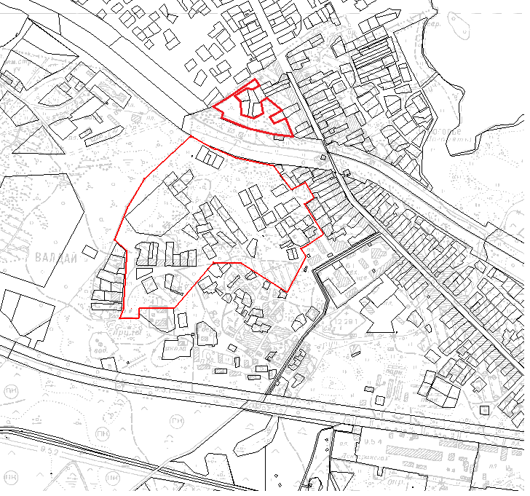

Масштаб 1:10 000



граница земельного массива предназначенных для формирования земельных участков, для отдельных категорий граждан, включенных в список граждан, имеющих право на бесплатное получение земельных участков